华南师范大学2020年下半年本科论文写作技能培训班报名系统报名流程说明

建议使用 谷 歌 浏 览 器 登录，360浏览器请使用兼容模式打开
请仔细阅读并按照以下步骤完成论文写作培训申请：
1、申请登录入口
登录报名网站：http://emzkos.scnu.edu.cn/two_train/register_real.php进行注册，选中所报专业，填写真实姓名、身份证号、准考证号、手机号码，邮箱等核对信息后点击“注册”。如下图：
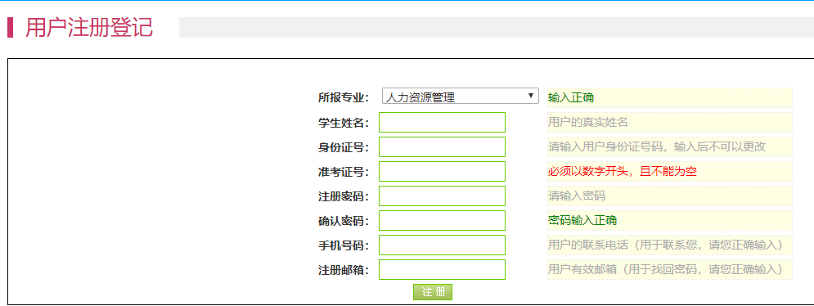
2、网上填写学生信息表
（一）注册成功后，点击“学生登录界面”进入如下页面
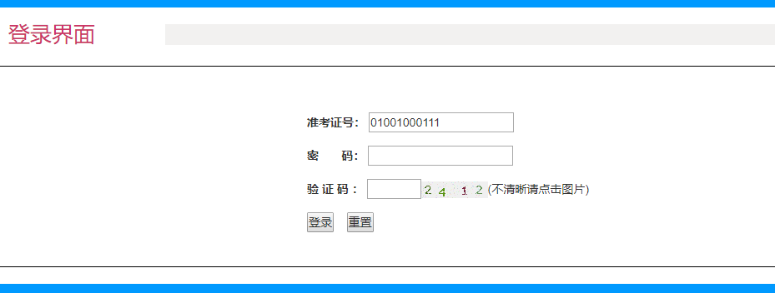
（二）登录后查询自己的报名编号（系统自动生成,红色方框处），并在指定时间内缴费。
